TRƯỜNG ĐẠI HỌC ĐIỆN LỰC
KHOA CÔNG NGHỆ THÔNG TIN

BÁO CÁO CHUYÊN ĐỀ HỌC PHẦN
CƠ SỞ LẬP TRÌNH WEB

ĐỀ TÀI:
XÂY DỰNG WEBSITE THỜI TRANG THIẾT KẾ CAO CẤP
Sinh viên thực hiện | : NGUYỄN VĂN NAM
Giảng viên hướng dẫn | : VŨ ĐÌNH MINH
Ngành | : CÔNG NGHỆ THÔNG TIN
Chuyên ngành | : CÔNG NGHỆ PHẦN MỀM
Lớp | : D13CNPM5
Khóa | : 2018- 2023

Hà Nội, tháng 6 năm 2020

PHIẾU CHẤM ĐIỂM
Họ và tên | Mã Sinh Viên | Nhiệm Vụ | Chữ Ký
Nguyễn Văn Nam | 18810310428 | - Chỉnh báo cáo.  - Chương 1: Tổng quan về đề tài.  - Chương 2: Phân Tích hệ thống.  - Chương 3: Cài đặt giao diện hệ thống gồm 7 trang là Trang Chủ, Tài khoản, Đăng Ký, Hợp tác bán hàng, thông tin sản phẩm, giỏ hàng, Sale. | Nam

GIẢNG VIÊN CHẤM ĐIỂM
Họ và tên | Nhận Xét | Chữ Ký
Giảng Viên 1
Giảng Viên 2

MỤC LỤC
LỜI CẢM ƠN 1
LỜI MỞ ĐẦU 2
CHƯƠNG 1: CƠ SỞ LÝ THUYẾT VÀ TỔNG QUAN VỀ ĐỀ TÀI 3
1. Cơ Sở Lý Thuyết 3
1.1. Website là gì ? 3
1.2. Web Tĩnh 3
1.3. Tổng quan về HTML ? 4
1.4. Tổng quan vể CSS 5
1.5. JavaScript 5
2. Tổng quan về đề tài 6
2.1. Lí do chọn đề tài: 6
2.2. Mục tiêu: 7
2.3. Yêu cầu của trang Web 7
2.4. Mô tả bài toán 8
CHƯƠNG 2: PHÂN TÍCH HỆ THỐNG 9
1. Yêu cầu chi tiết về Website: 9
1.1. Đối với người truy cập Website với chức năng user: 9
1.2. Đối với người quản trị: 9
2. Các nhóm chức năng: 10
3. Xác định các thực thể: 10
4. Xác định các Use Case: 11
CHƯƠNG 3: CÀI ĐẶT GIAO DIỆN HỆ THỐNG 12
1. Cấu trúc của các trang web 12
2. Giao diện 13
2.1. Giao diện trang chủ 13
2.2. Trang Sale 17
2.3. Thông tin sản phẩm 18
2.4. Hợp Tác Bán Hàng 19
2.5. Giỏ Hàng 20
2.6. Tài Khoản 20
2.7. Đăng Ký 21
KẾT LUẬN 22

LỜI CẢM ƠN
Ngày nay, việc ứng dụng công nghệ thông tin đã trở nên phổ biến và rộng rãi trong mọi lĩnh vực trên toàn cầu. Công nghệ thông tin là nhịp cầu cho sự phát triển tiên tiến để đất nước ngày càng vươn cao, xa hơn để sánh ngang với các cường quốc năm châu. Đây cũng là bước ngoặt lớn trong phát triển để Đất Nước tiến lên công nghiệp hóa, hiện đại hóa.
Trong vài năm trở lại đây, ngày công nghệ thông tin phát triển như vũ bão. Nó giúp ích rất nhiều trong đời sống xã hội. Vì vậy để bắt kịp nhịp độ đó, bằng với những kiến thức chúng em đã học trên giảng đường và sự nghiên cứu, tìm tòi từ bạn bè và thầy cô. Em hiểu được tầm quan trọng của nó. Chính vì vậy, em xin gửi tới các thầy cô trong khoa công nghệ thông tin của Trường Đại học Điện Lực nói chung và đặc biệt là giảng viên Vũ Đình Minh nói riêng đã hết lòng giảng dạy kiến thức cho chúng em để chúng em trang bị đầy đủ kiến thức. Tận tình chỉ dạy và hướng dẫn chúng em trong suốt quá trình học tập vừa qua.
Chúng em xin chân thành cảm ơn quý thầy cô giáo!

LỜI MỞ ĐẦU
Ngày nay, ứng dụng công nghệ thông tin và việc tin học hóa được xem là một trong những yếu tố mang tính quyết định trong hoạt động của các chính phủ, tổ chức cũng như các công ty. Cùng với sự phát triển không ngừng của kĩ thuật máy tính và mạng điện tử, công nghệ thông tin cũng được những công nghệ có đẳng cấp cao và lần lượt chinh phục hết đỉnh cao này đến đỉnh cao khác. Mạng Internet là một trong những sản phẩm có giá trị hết sức lớn lao và ngày càng trở thành một công cụ không thể thiếu, là nền tảng chính cho sự truyền tải, trao đổi thông tin trên toàn cầu trong thời đại 4.0 .
Bằng việc sử dụng Internet, chúng ta thực hiện rất rất nhiều công việc với một tốc độ đáng gờm ,nó nhanh hơn và chi phí thấp hơn nhiều so với cách thức truyền thống. Chính vì điều này đã làm thúc đẩy sự phát triển của thương mại điện tử, làm biến đổi đáng kể bộ mặt văn hóa, nâng cao chất lượng đời sống của con người.
Đối với một cửa công ty, doanh nghiện hay cửa hàng, việc quảng bá và giới thiệu đến khách hàng các sản phẩm mới đáp ứng được nhu cầu của khách hàng sẽ là cần thiết. Vậy phải quảng bá thế nào đó? Đó chính là xây dựng một Website cho cửa hàng của mình quảng bá tất cả các sản phẩm của mình bán. Và nắm bắt được xu thế của thời đại nên em đã thực hiện đề tài “Xây dựng Website thời trang thiết kế cao cấp” nhằm phục vụ cho nhu cầu tất yếu của cuộc sống đặc biết là đối với phụ nữ thì thời trang rất quan trọng. Nó tôn lên được hết vẻ đẹp, tinh tuý của người con gái Việt Nam quyến rũ và hấp dẫn .

CHƯƠNG 1: CƠ SỞ LÝ THUYẾT VÀ TỔNG QUAN VỀ ĐỀ TÀI

Cơ Sở Lý Thuyết

Website là gì ?
- Website hay được gọi là trang web, trang mạng là một tập hợp các trang web thường chỉ nằm trên một miền hoặc miền phụ trên Word Wide Web của một internet. Website thường được xây dựng bởi từ tập tin HTML (web tĩnh). Website có thể được xây dựng bởi nhiều ngôn ngữ lập trình khác nhau.
- Các bước để thiết kế nên một website:
  - Chọn mẫu thiết kế có sẵn hoặc sáng tạo vẽ ra mẫu thiết kế như ý mình mong muốn.
  - Chuẩn bị mẫu thiết kế sang web html.
  - Chuẩn bị ảnh, tài lieu website.
  - Tạo bố cục cho trang web.
  - Viết mã html và css , javascript.

Web Tĩnh
- Web tĩnh là sử dụng các đoạn mã html, hình ảnh ,video, css, javascript và trong web tĩnh không có các kịch bản cho trước ( Không có hệ quản trị cơ sở dư liệu).
- Web tĩnh có các nhược điểm sau:
  - Khó thay đổi giao diện một cách đồng bộ.
  - Không có khả năng tương tác web.

Tổng quan về HTML ?
- HTML ( HyperText Markup Language) là ngôn ngữ đánh dấu siêu văn bản dùng để tạo ra các trang web.
- Định nghĩa một cấu trúc của một trang web.
- Tạo ra các siêu liên kết tới những trang web khác.
- Sử dụng các thẻ để đánh dấu văn bản giúp cho trình duyệt xác định được cáh biểu diễn trang web tới người sử dụng.
- Cấu trúc cơ bản:
<html>
<head> <title> Title of page </title></head>
<body>
Phần chứa nội dung của trang web
</body>
</html>
- Trong đó <html> có ý nghĩa là bắt đầu một tài liệu html và </html> có nghĩa là kết thúc tài liệu html.
- <head> có ý nghĩa là bắt đầu phần Heading và </head> là kết thúc phần Heading
- <body> là bắt đầu phần than của trang web hay còn là phần chứa nội dung của trang web.
- Các thẻ trong HTML: là thành phần rấ quan trọng một trang web. Mỗi thẻ có một chức năng riêng, nhiệm vụ riêng.
- Cấu trúc của thẻ: <thẻ mở>nội dung</ thẻ đóng>
- Ngoài ra còn một số thẻ không có thẻ đóng. Ví dụ như thẻ <img>, <link>,…

Tổng quan vể CSS
- CSS là viết tắt của cụm từ “ Cascading Style Sheet’’, là một ngôn ngữ quy định cách trình bày của các thẻ trong html trên một trang web. CSS giúp cho trang web trở lên đẹp hơn sinh động hơn nó tuỳ chỉnh định dạng, màu sắc cho nội dung của trang web.
- Cấu trúc của CSS
Đối tượng
{
Thuộc tính: giá trị;
}
- Đối tượng ở đây là các thẻ , là lớp của các thẻ. Mỗi thẻ thì có các thuộc tính khác nhau và giác trị có thể biểu diễn ở nhiều dạng khác nhau như px,…
- CSS quy định cách hiển thị nội dung của thẻ HTML trên trình duyệt với các phần giống nhau bằng cách quy định các thuộc tính cho thẻ html đó. Nó sẽ tìm dựa vào các vùng chọn vùng chọn đó sẽ áp dụng các thuộc tính cần thay đổi trên vùng chọn đó.
- Cách chèn CSS vào HTML:
- Cách 1: Chèn trực tiếp mã css vào thẻ html
Cụ thể : <p stype=“color:black; font-size:14px’’></p>
- Cách 2: Tham chiếu tới tập tin HTML bằng link
Cụ thể : <link href=“(Tên đường link).css’’>

JavaScript
- JavaScript là một ngôn ngữ giúp gia thêm khả năng tương tác cho website. Ví dụ như khi ấn vào button đăng ký thì sẽ hiển thị ra một hộp thoại thông báo bạn đã đăng ký thành công hoặc không đăng ký thành công.
- JavaScript là một ngôn ngữ lập trình mang đầy đủ tính năng của một ngôn ngữ lập trình động mà khi nó áp dụng vado một tài liệu html, nó có thể đem lại khả năng tương tác động trên các trang web.
- Cách chèn JavaScript vào HTML:
  - Cách 1: Chèn trưc tiếp vào html
Cụ thể <script> câu lệnh </ script>
  - Cách 2: Nhúng đường link
Cụ thể: < script src=“TrangChu.js” > </ script>

Tổng quan về đề tài

Lí do chọn đề tài:
Hiện nay, công nghệ thông tin được xem là một ngành mũi nhọn của các quốc gia, đặc biệt là các quốc gia đang phát triển, tiến hành công nghiệp hóa và hiện đại hoá như nước ta. Sự bùng nổ thông tin và sự phát triển mạnh mẽ của công nghệ kỹ thuật số, yêu cầu muốn phát triển thì phải tin học hoá tất cả các ngành, các lĩnh vực.
Với một cô gái trẻ, hiện đại, năng động cũng như bất kỳ ai thì ngoài công việc và gia đình ra thì điều mà họ quan tâm hơn cả đó là thời trang, thật đơn giản vì thời trang làm cho họ trở nên đẹp hơn, duyên dáng hơn và tự tin hơn trong giao tiếp và đặc biệt đã là phụ nữ thì ai cũng muốn mình đẹp hơn, quyến rũ hơn, thế là nghiễm nhiên thời trang nói chung và quần áo thời trang nói riêng trở thành “ nỗi ám ảnh ” thường trực của phái đẹp. Không như trước kia những năm của thập niên 80, 90 quần áo phần lớn đều được may ở những nhà may nhỏ với thợ may có tay nghề không cao và có ít sự lựa chọn kiểu dáng theo ý thích. Ngày nay những mặt hàng quần áo thời trang may sẵn rất đa dạng, phong phú nhất là những sản phẩm quần áo thời trang có xuất xứ từ Trung Quốc đều rất đẹp và độc đáo.
Ngày nay, với mong muốn đưa những xu hướng thời trang hiện đại nhất, cập nhật nhất đến với các bạn gái trẻ, rất nhiều doanh nghiệp đã quyết định chọn việc kinh doanh bán lẻ mặt hàng quần áo thời trang nhằm đáp ứng nhu cầu làm đẹp của chị em phụ nữ. Để có thể, đem các mặt hàng của mình đến với tay các chị em phụ nữ, các doanh nghiệp họ sử dụng rất nhiều các cách khác nhau, xây dựng một website để quảng bá về cửa hàng là một điển hình và nó cũng là một trong những hình thức quảng bá sản phẩm hàng đầu hiện nay. Chính vì thế em xin chọn đề tài: “Xây Dựng WebSite Thời Trang Thiết Kế Cao Cấp” để có thể giúp các chị em có được những trải nghiệm tốt nhất về các mặt hàng mà doanh nghiệp cung cấp.

2.2. Mục tiêu:
- Xây dựng các chức năng cơ bản của một website bán hàng thương mại. Website có khả năng tự tương thích, hiển thị được trên tất cả các thiết bị hiện tại và có thể nâng cấp trong tương lai.
- Website được hiển thị một cách sinh động, đẹp mắt nhưng không quá phức tạp để cho tất cả mọi người đều có thể sử dụng được.
- Hỗ trợ khách hàng một cách nhanh nhất khi nhận được yêu cầu liên hệ từ khách hàng.
- Quản lý các mặt hàng sản phẩm, cấu hình website.
- Nắm bắt được công nghệ thiết kế web bằng các ngôn ngữ như: ngôn ngữ đánh dấu siêu văn bản HTML, CSS, JAVASCRIPT giúp cho website sinh động và hấp dẫn hơn.

2.3. Yêu cầu của trang Web
- Hình thức thông tin đa dạng và sống động.
- Giao diện thân thiện, dễ nhìn, an toàn dữ liệu.
- Cung cấp thông tin và phát triển hoạt động 24/24.
- Thông tin được cập nhật và sửa đổi thường xuyên.

2.4. Mô tả bài toán
- Website có thể giúp cho chủ cửa hàng có thể quản lý các mặt hàng trong cửa hàng một cách thuận tiện hơn, đồng thời chủ cửa hàng có thể cập nhật các mặt hàng mới nhập lên website, lưu thông tin các mặt hàng đã được bán cho khách hàng, đồng thời có thể kiểm tra, chỉnh sửa các bài viết về sản phẩm, hiển thị thông tin lên theo mục.
- Một website bán hàng đều có quy trình bắt đầu bằng việc nhận đơn hàng từ phía khách hàng, nhận trực tiếp hoặc gián tiếp qua điện thoại, email, ... theo đó sẽ tiếp nhận thông tin đơn đặt hàng, sản phẩm đặt hàng sau đó lưu vào kho đơn đặt hàng của tất cả các khách hàng. Sau đó thì người quản lí hệ thống sẽ lên lịch hẹn với khách hàng về thời điểm giao hàng cũng như vị trí giao hàng thuận tiện nhất.

- Website gồm nhiều trang, mỗi trang có một chủ đề và một chức năng riêng. Mỗi chủ đề phải có đường dẫn đến từng trang, có tên và chủ đề và nội dung của từng trang. Trang chủ sẽ tóm tắt nội dung của toàn bộ website bao gồm các sản phẩm sale, sản phẩm mới nhất, các mặt hàng mà cửa hàng bán như giày, phụ kiện,… và đồng thời có thêm trang hợp tác bán hàng để cửa hàng được mở rộng hơn.
- Mỗi chủ đề phải khác nhau và phân biệt với các chủ đề khác. Mỗi chủ đề sẽ có giao diện riêng biệt cho từng chủ đề và phù hợp với chủ đề đó.
- Đối với người truy cập Website với tư cách là User sẽ cho phép đăng kí, đăng nhập, tìm kiếm và tham khảo thông tin sản phẩm, cho phép bình luận về bài viết và đánh giá về sản phẩm.

CHƯƠNG 2: PHÂN TÍCH HỆ THỐNG

1. Yêu cầu chi tiết về Website:
- Hiển thị danh mục sản phẩm như các sản phẩm bán chạy, các sản phẩm đang được sale tại cửa hàng,...
- Hiển thị thông tin chi tiết của sản phẩm có trong danh sách bao gồm tên sản phẩm, giá hiện tại của sản phẩm ( giá đã được sale nếu có) và hiển thị thông tin sản phẩm là sản phẩm thuộc loại đang bán chạy hay không bán chạy.
- Hiển thị kết quả thông tin của việc tìm kiếm sản phẩm, đăng kí cũng như đăng nhập tài khoản.

1.1. Đối với người truy cập Website với chức năng user:
- Cho phép đăng kí thành viên, cũng như thành viên hợp tác bán hàng để nhận được nhiều ưu đãi của cửa hàng trong các dịp nổi bật nhằm tri ân khách hàng.
- Cho phép xem thông tin chi tiết của sản phẩm, thông tin giỏ hàng.
- Cho phép tìm kiếm sản phẩm theo giá, theo tên sản phẩm.
- Cho phép bình luận về bài viết.
- Cho phép đánh giá sản phẩm.
- Chọn sản phẩm phù hợp với nhu cầu của bản thân và thực hiện việc mua hàng cũng như việc thanh toán nếu như khách hàng muốn mua.

1.2. Đối với người quản trị:
- là người điều hành, quản lý cũng như theo dõi mọi hoạt động của cửa hàng.
- Quản lí các user.
- Cập nhật mới các thông tin của sản phẩm.
- Kiểm tra chỉnh sửa lại thông tin của các sản phẩm.
- Cập nhật các loại sản phẩm lên trang website để người dung có thể cập nhật nhanh nhất.

2. Các nhóm chức năng:
- Hệ thống Website: bao gồm 7 trang:
- Trang chủ:
- Tài Khoản
- Đăng Ký
- Hợp Tác Bán Hàng
- Sale
- Thông tin sản phẩm
- Giỏ Hàng
Chức năng của hệ thống có thể chia làm các nhóm chức năng chính như sau:
- Người quản trị (Admin): Chỉ có Admin mới có quyền truy cập vào chức năng này (Nhập, sửa , xóa, xem bài viết, xem thành viên, quản lý thông tin người dung, tài khoản người dùng, quản lý danh mục các sản phẩm).
- Nhóm thành viên Website (User): Dành cho User khi đăng nhập vào có thể xem các sản phẩm, bình luận mặt hàng, đánh giá sản phẩm, cũng như đăng ký đăng nhập tài khoản thành viên nếu có.

3. Xác định các thực thể:
- Dựa trên mô tả bài toán, ta có thể xác định được các thực thể chính của hệ thống bán hàng như sau:
1. Người quản lí: Là người điều hành, quản lí và theo dõi mọi hoạt động của hệ thống cũng như quản lý nhân viên có mặt tại cửa hàng.
2. Thành viên: Bao gồm người quản lí, và những khách hàng đã đăng kí. Sau khi đăng nhập để trở thành thành viên, ngoài những chức năng chung của người sử dụng, còn có một số chức năng khác phục vụ cho công việc cụ thể của từng đối tượng.
3. Khách hàng: là người giao dịch với hệ thống, có thể đăng ký làm thành viên của hệ thống để nhận các ưu đãi đặc bi.

4. Xác định các Use Case:
- Thực thể Khách hàng có các Use Case sau:
- Đăng kí làm thành viên.
- Xem thông tin sản phẩm, thông tin của giỏ hàng.
- Thực hiện việc xem thông tin sản phẩm.
- Tìm kiếm thông tin sản phẩm.
- Chọn sản phẩm cần mua và thực hiện việc mua hàng.
- Thanh toán.
- Thực thể Người quản lí có các Use Case sau:
- Tiếp nhận các thông tin đăng kí thành viên từ khách hàng.
- Tiếp nhận các sản phẩm đăng lên Website.
- Quản lí danh sách thành viên.
- Quản lí danh mục sản phẩm.
- Bảo hành lại hệ thống bán hàng.
- Đăng thông tin chi tiết sản phẩm lên Website.
- Kiểm tra các hoạt động của thành viên.
- Cập nhật lại các thông tin sản phẩm.
- Phản hồi lại ý kiến của các User.
- Ngoài ra, các thành viên của hệ thống bán hàng bao gồm Người quản lí và các Thành viên đã đăng kí còn có các Use Case sau:
- Đăng nhập.
- Xem thông tin cá nhân.
- Sửa đổi thông tin cá nhân.

CHƯƠNG 3: CÀI ĐẶT GIAO DIỆN HỆ THỐNG

Cấu trúc của các trang web
- Các trang web được tạo nên từ bố cục cơ bản của một trang web:
<html>
<head>
<title>title of page</title>
</head>
<body>
Phần chứa nội dung của trang web
</body>
</html>
- Nội dung (body) của các trang web đều được cấu tạo chung bởi 3 thẻ <div> khác nhau:
<html>
<head>
<title>title of page</title>
</head>
<body>
<div class= “head”>
</div>
<div class= “body”>
</div>
<div class= “end”>
</div>
</body>
</html>

2. Giao diện

2.1. Giao diện trang chủ

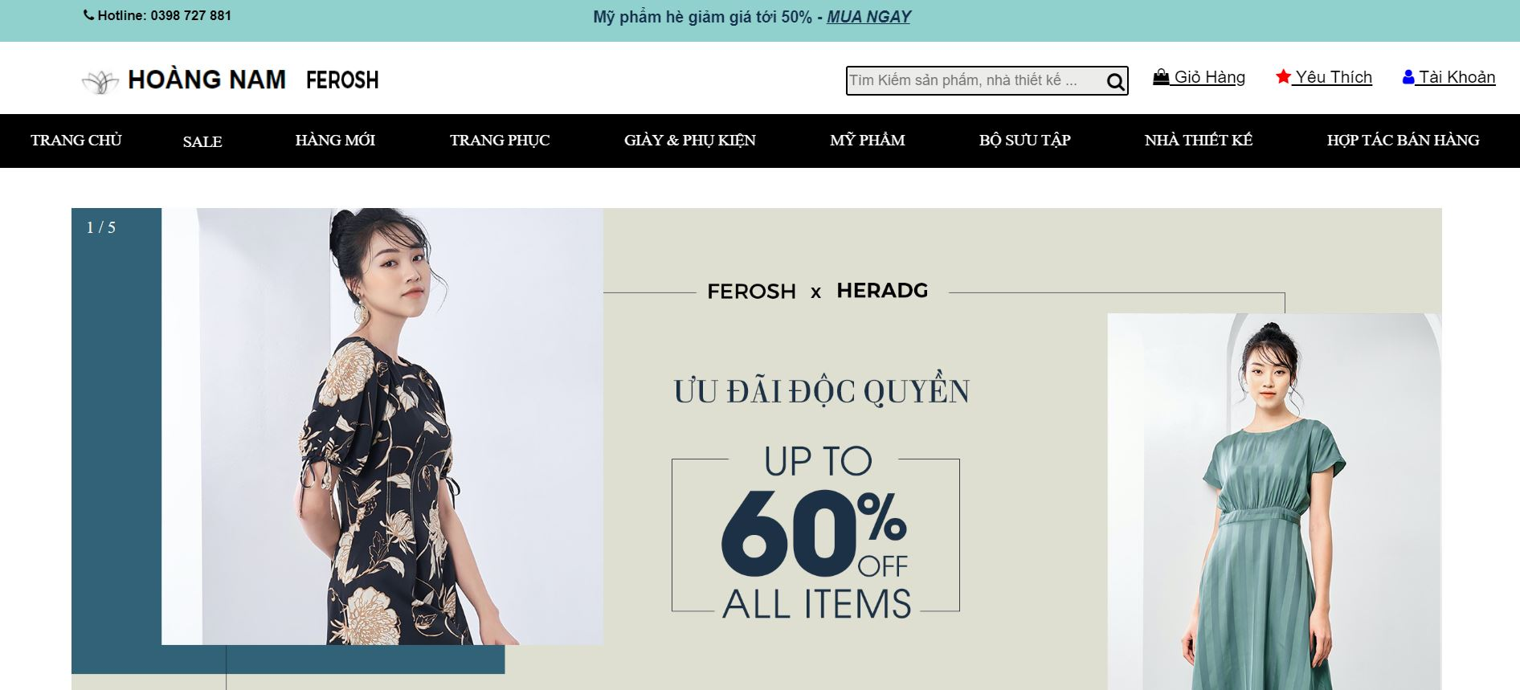
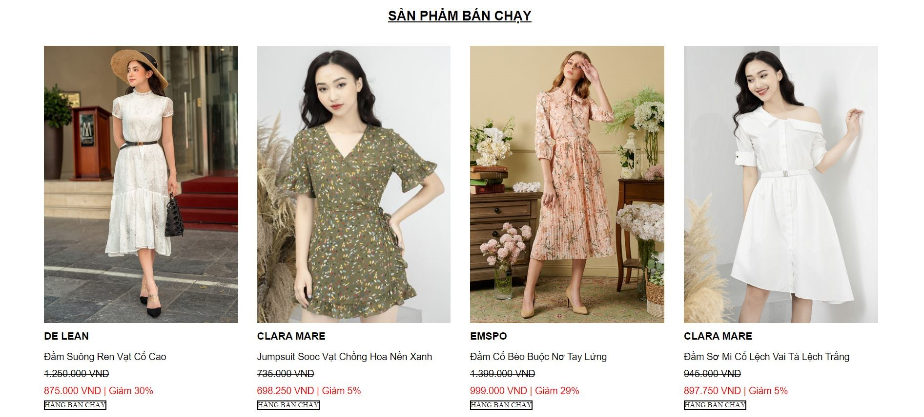
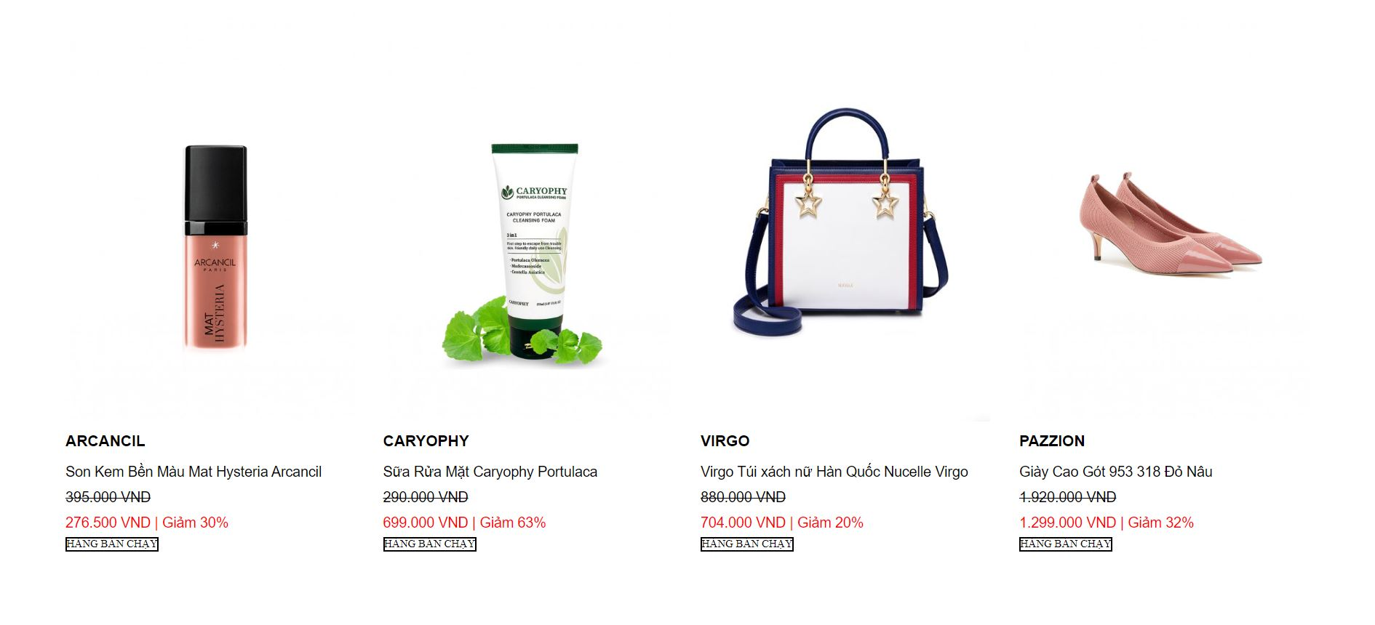
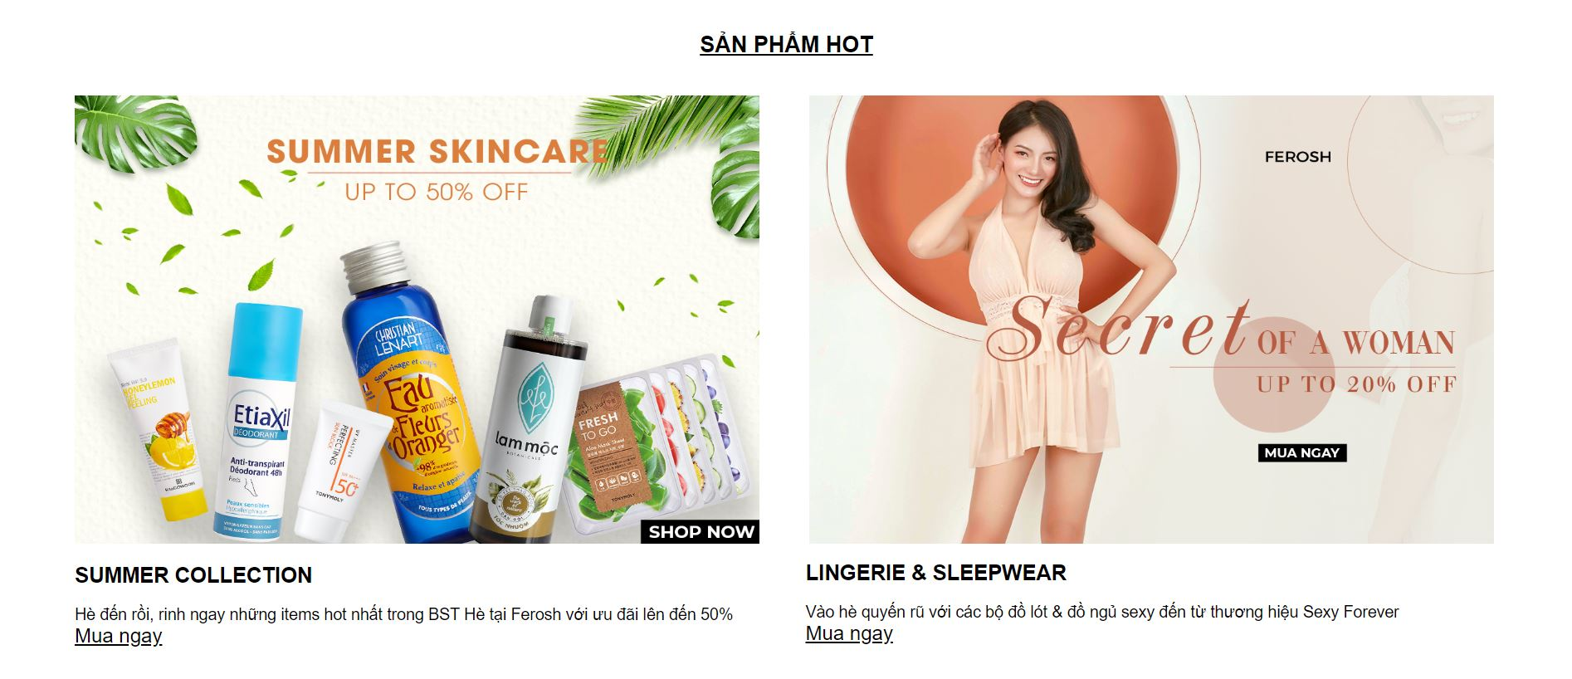
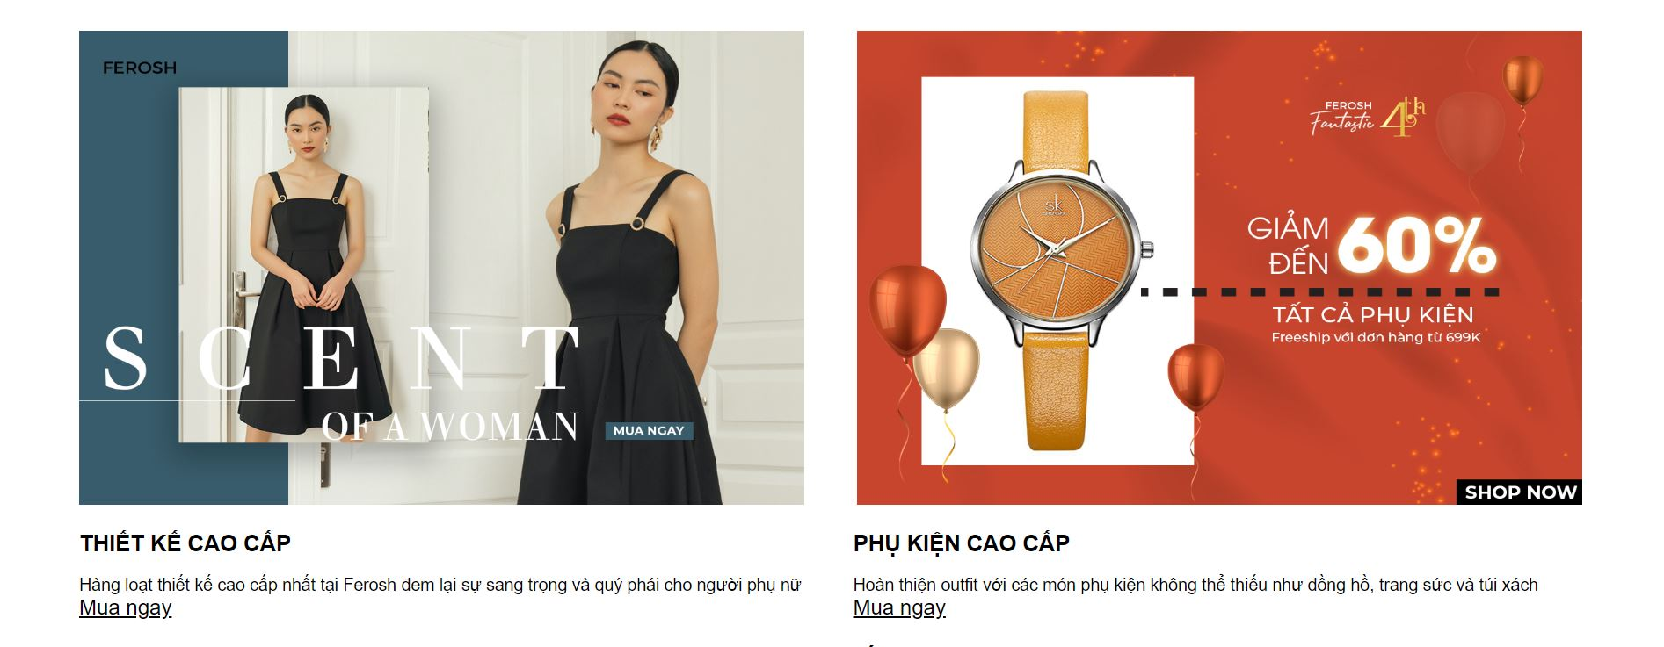
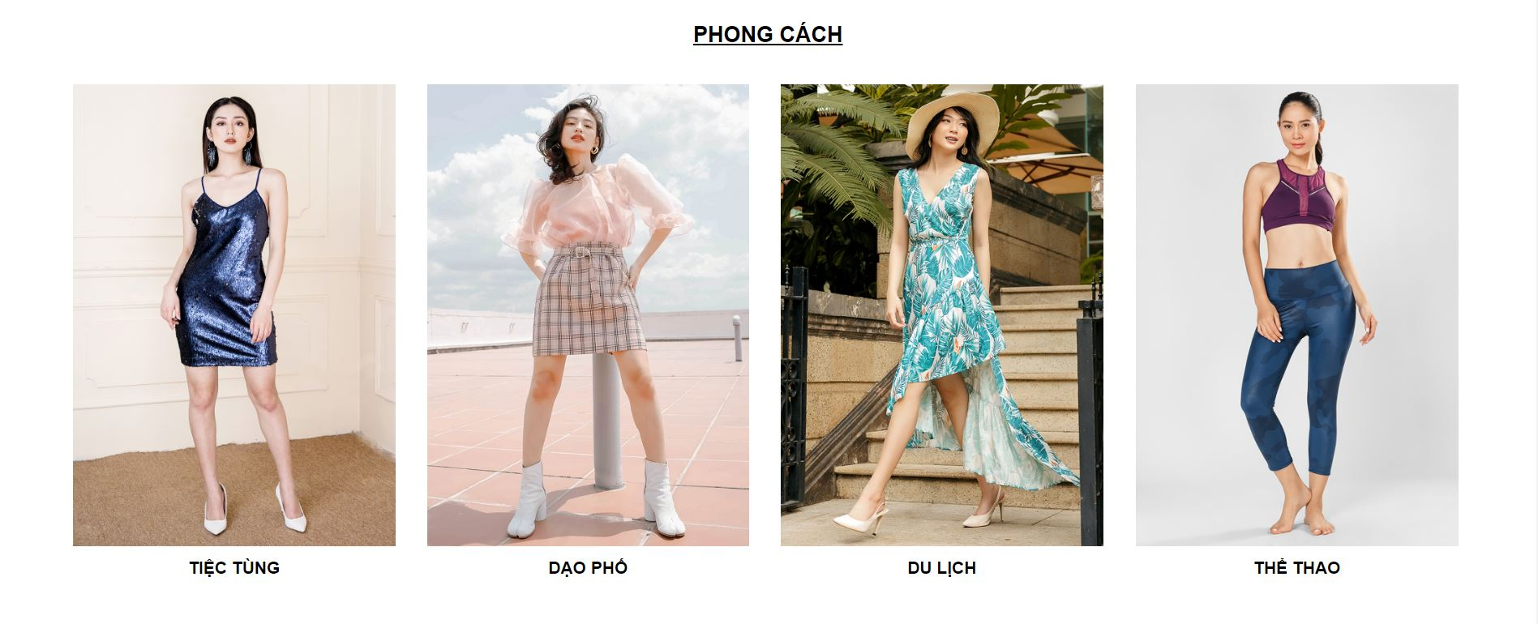
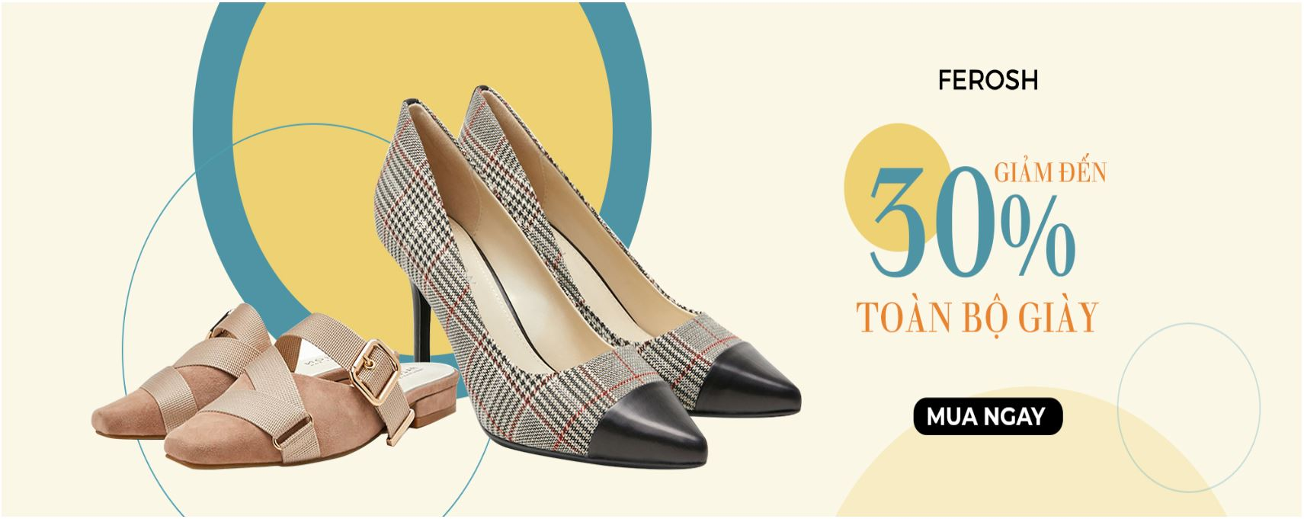
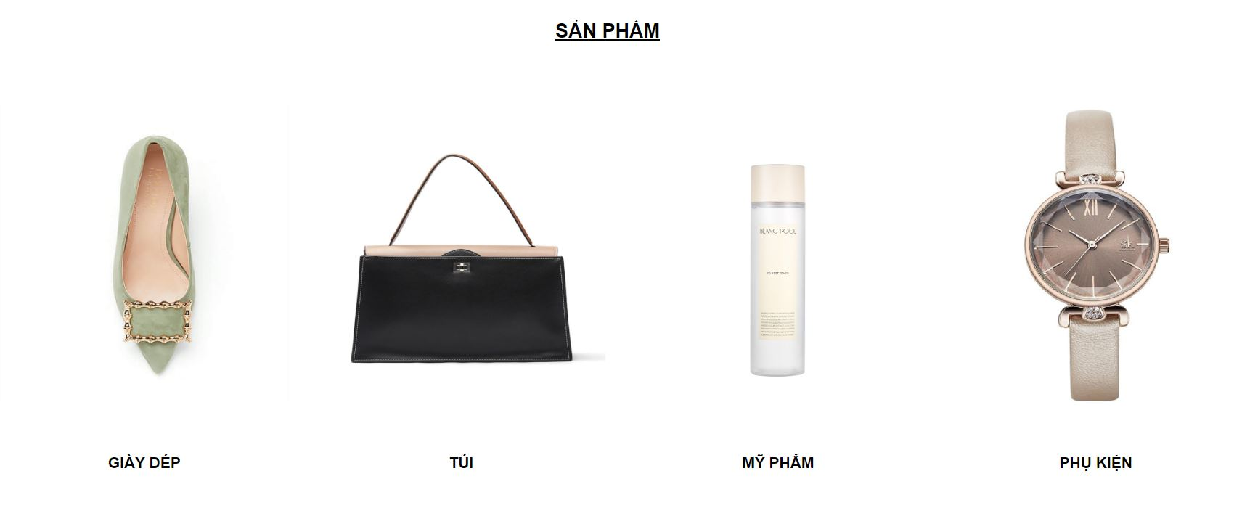
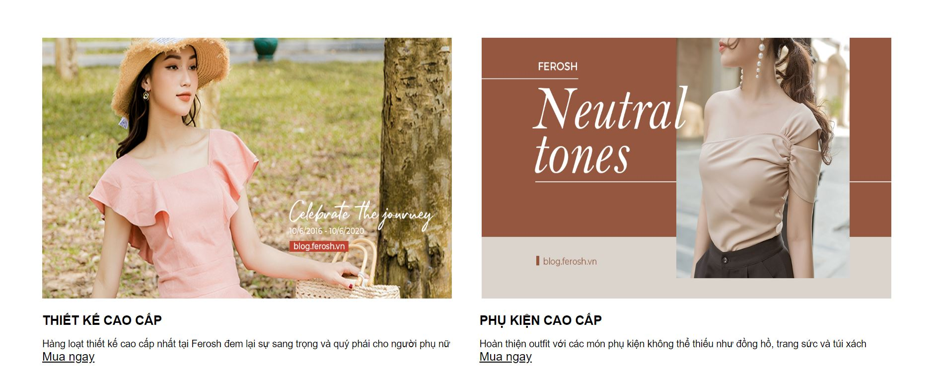
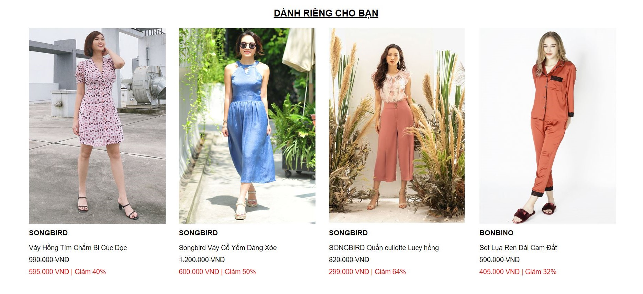
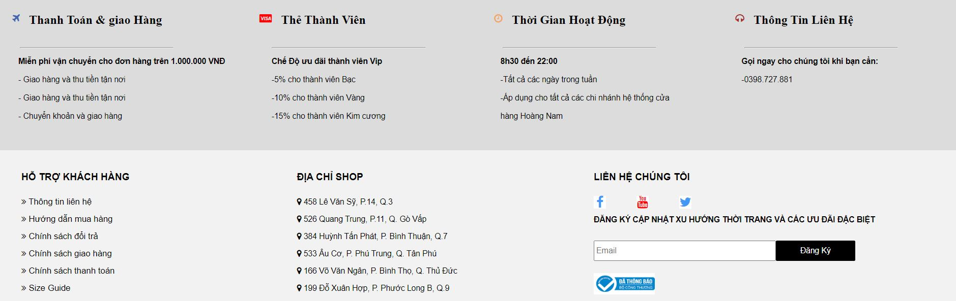

2.2. Trang Sale
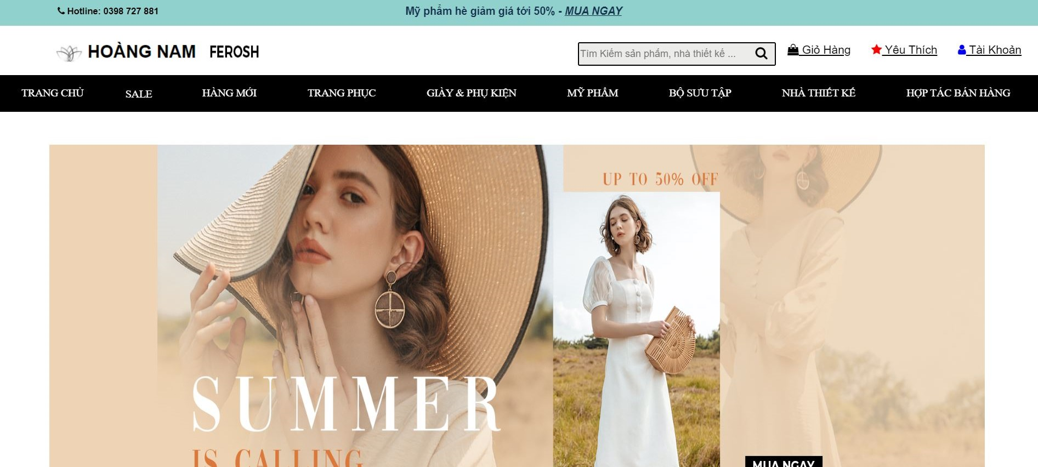
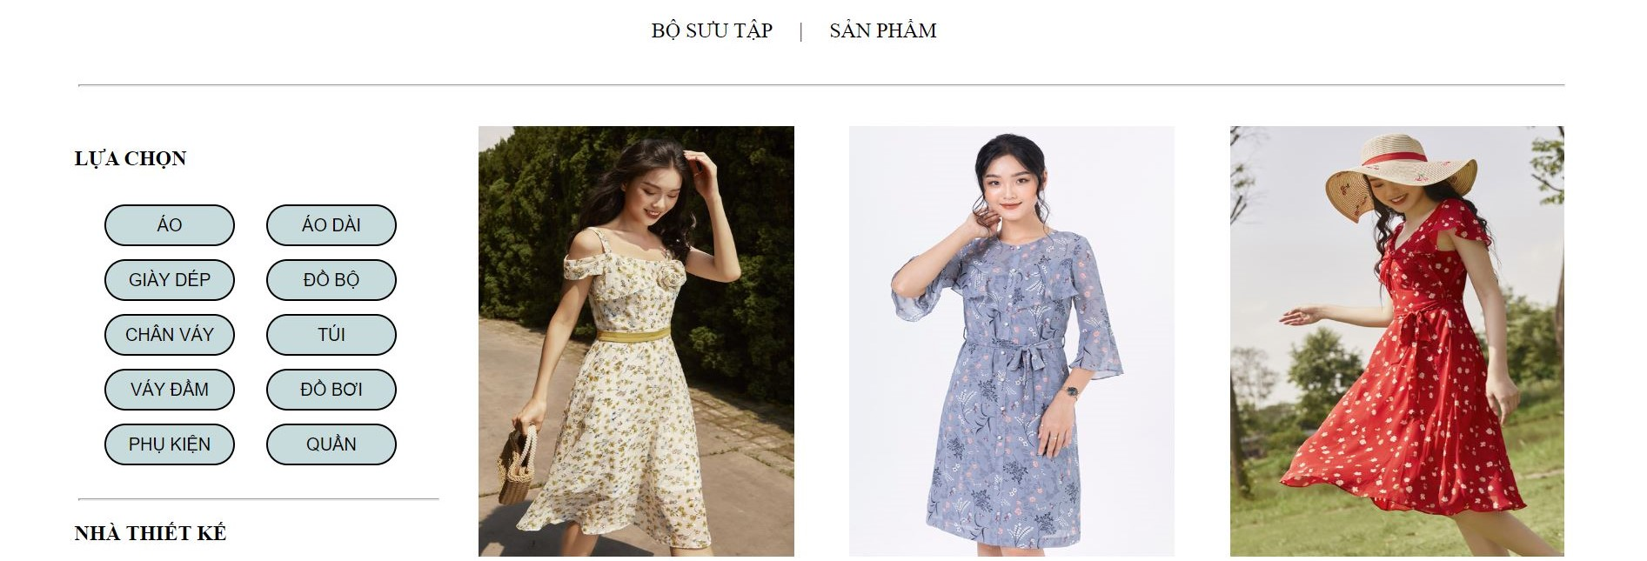
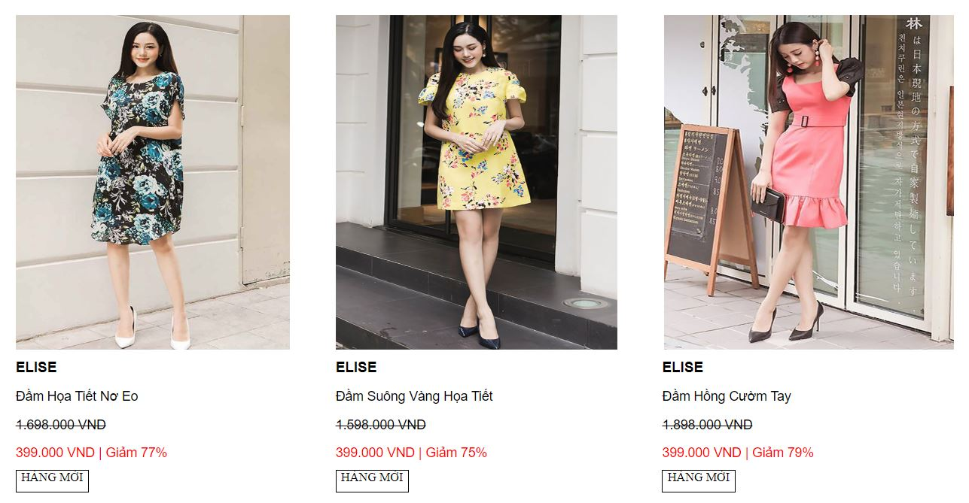

2.3. Thông tin sản phẩm

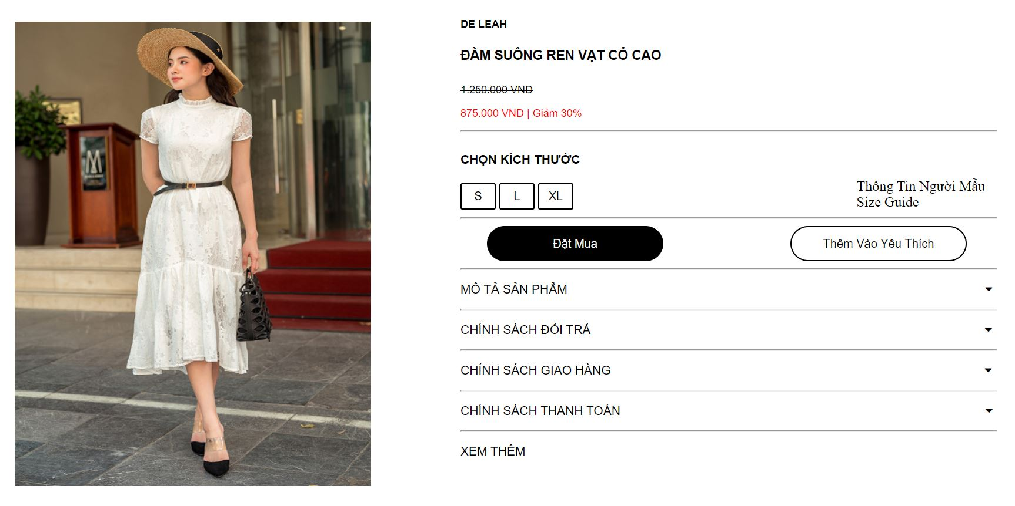
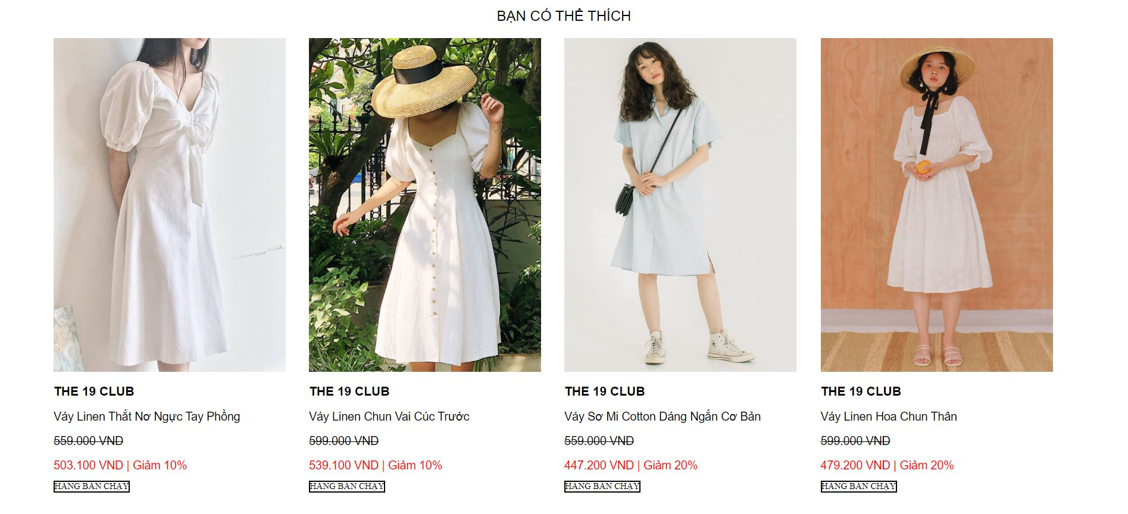

2.4. Hợp Tác Bán Hàng
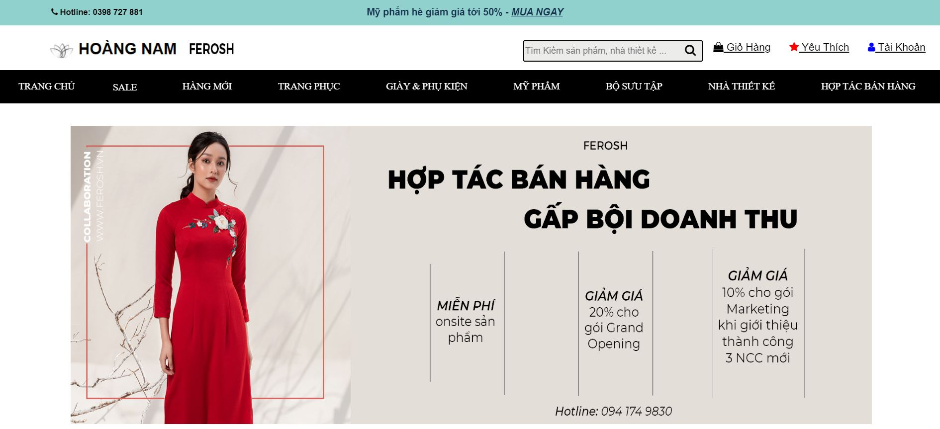
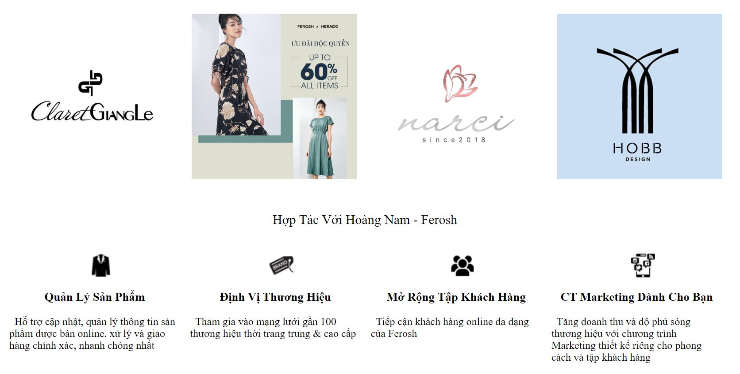
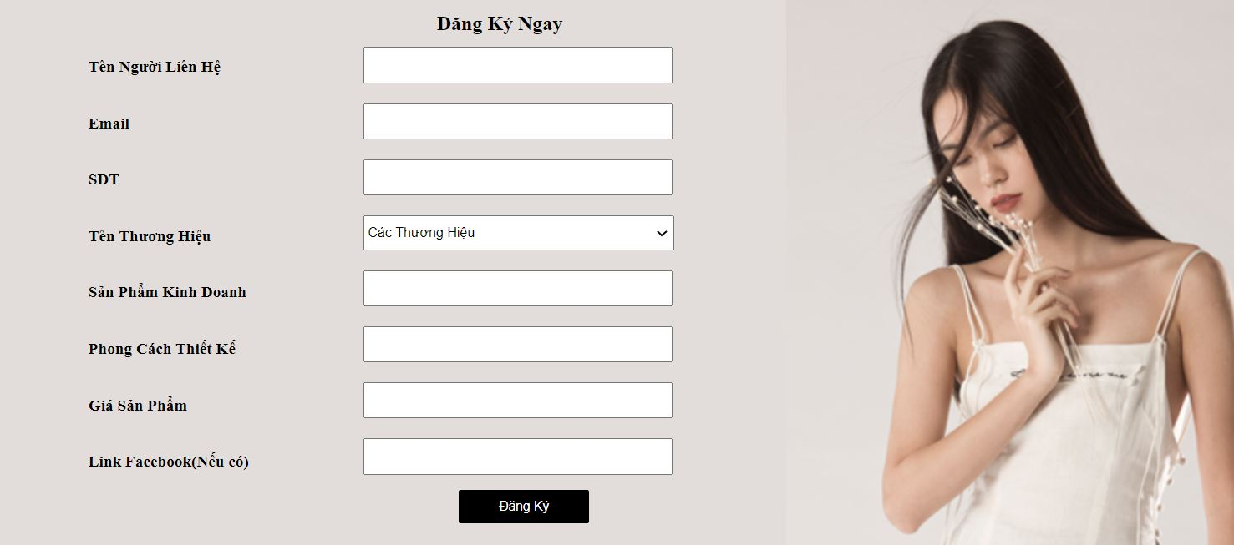

2.5. Giỏ Hàng

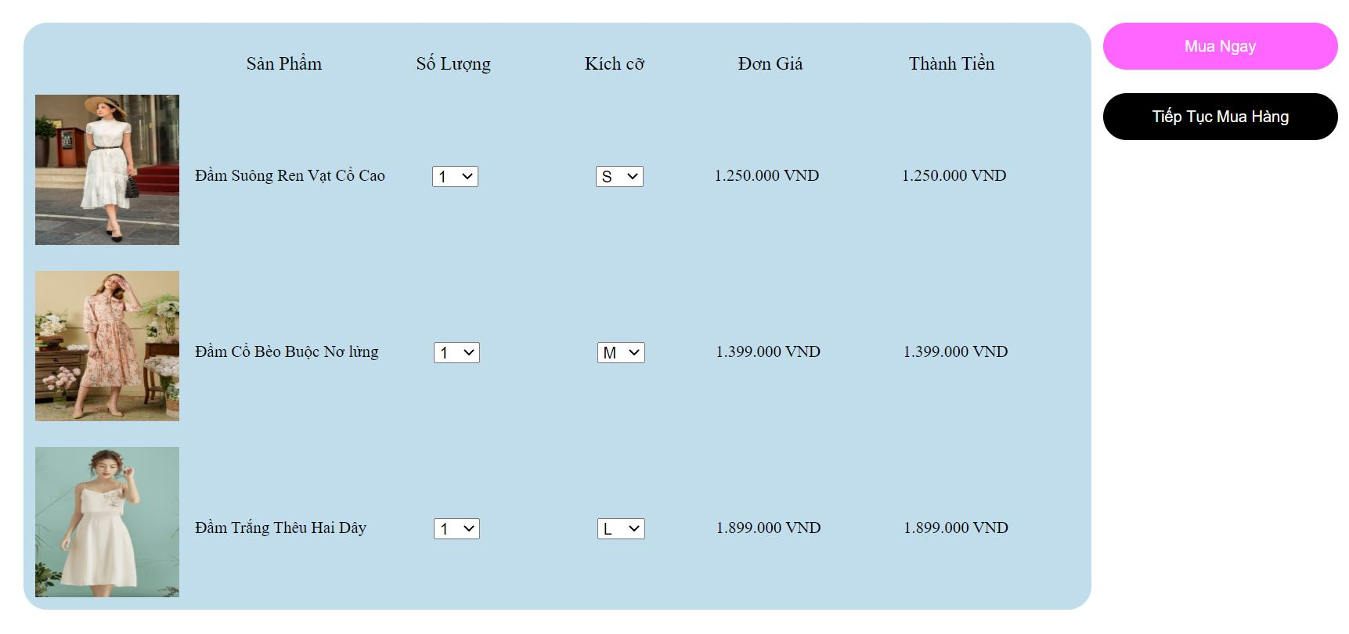

2.6. Tài Khoản

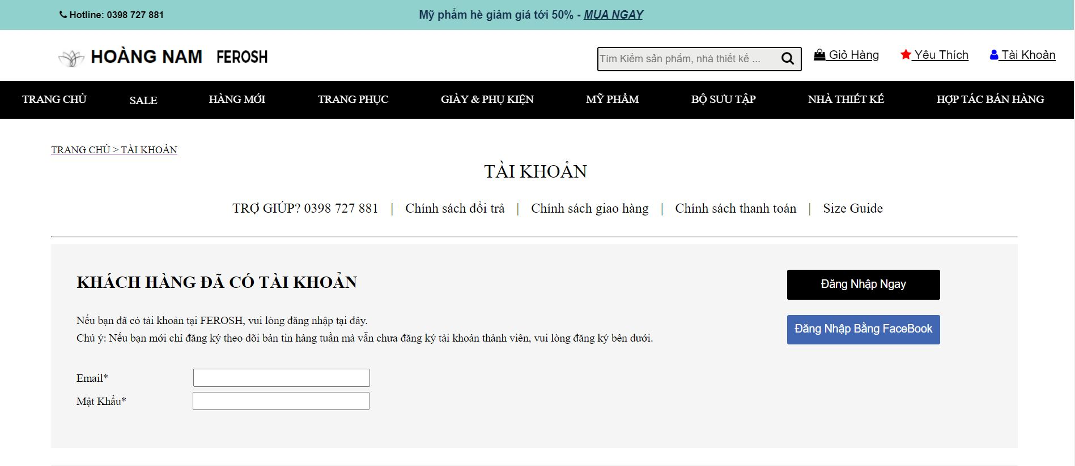

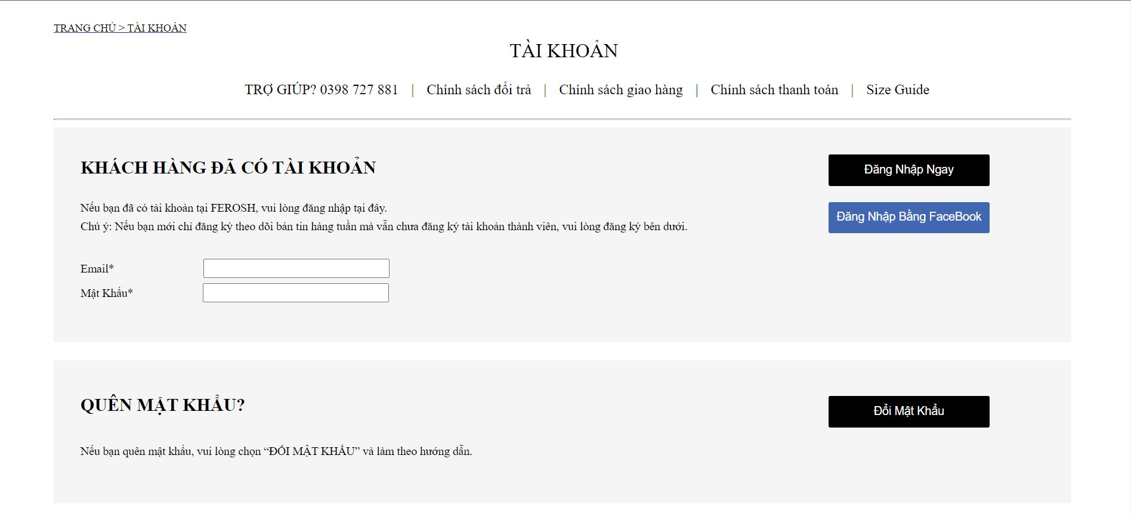
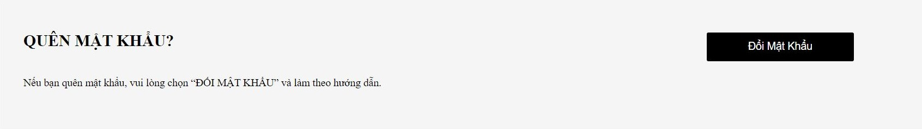

2.7. Đăng Ký
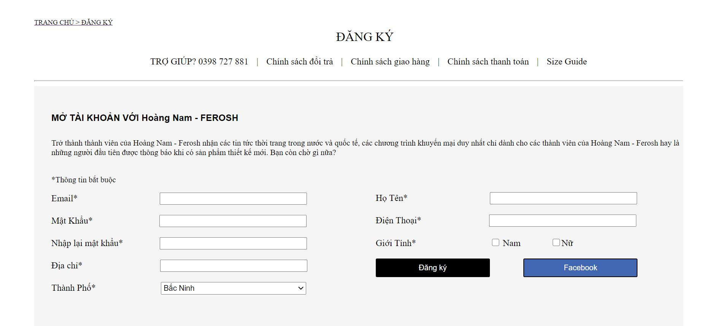

Code JS: dùng để hiển thị thông báo đã đăng ký thành công tài khoản.
function DangKy()
{
alert("Bạn Đã Đăng Ký Thành Công");
}

Code JS: dùng để hiển thị quá trình chuyển động của slide.
var slideIndex = 0;
showSlides();
function showSlides()
{
var i;
var slides = document.getElementsByClassName("mySlides");
var dots = document.getElementsByClassName("dot");
for (i = 0; i < slides.length; i++)
{
slides[i].style.display = "none";
}
slideIndex++;
if (slideIndex > slides.length)
{
slideIndex = 1;
}
for (i = 0; i < dots.length; i++)
{
dots[i].className = dots[i].className.replace(" active", "");
}

slides[slideIndex-1].style.display = "block";
dots[slideIndex-1].className += " active";
setTimeout(showSlides, 2000);
}

KẾT LUẬN
Qua việc thực hiện nghiên cứu đề tài “ XÂY DỰNG TRANG WEB THIẾT KẾ THỜI TRANG CAO CẤP”. Em đã học hỏi được rất nhiều kĩ năng hay từ môn Cơ Sở Lập Trình Web. Bên cạnh đó, việc làm nghiên cứu giúp em được trau dồi kiến thức, nâng cao khả năng làm việc.
Trong quá trình thực hiện đề tài có rất nhiều ý tưởng hay, độc đáo. Nhưng do kiến thức của em còn hạn hẹp và thời gian không cho phép nên em chưa thể thực hiện được những ý tưởng đó. Mặc dù em đã cố gắng để xây dựng một chương trình hoàn chỉnh nhất, đẹp nhất nhưng trong quá trình xây dựng chương trình em khó tránh khỏi những thiếu sót. Vì vậy em rất mong rằng thầy cô đóng góp ý kiến để em có thể hoàn thành bài báo cáo một cách hoàn chỉnh và chỉnh chu nhất.
Em xin chân thành gửi lời cảm ơn tới thầy Vũ Đình Minh, người đã tận tình giảng dạy em môn Cơ Sở Lập Trình Web. Giúp đỡ em trong quá trình nghiên cứu đề tài. Chia sẻ những kiến thức hay, những tài liệu bổ ích, những tài liệu thú vị cũng như các kĩ năng lập trình, tiếp cận bài toán nhanh nhất.
Một lần nữa chúng em xin chân thành cảm ơn !
TÀI LIỆU THAM KHẢO
- Giáo Trình HTML5 và CSS.
- Giáo Trình JavaScript.
- Trang mạng : Tự Học HTML & CSS.
- HTML – W3Schools.
- CSS - W3Schools.
- JavaScript - W3Schools.

